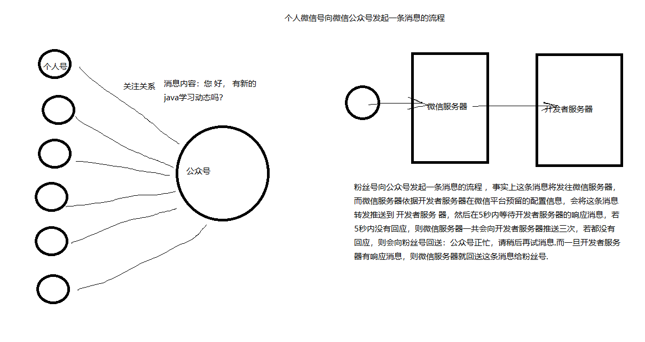

我们模拟了一次粉丝号向公众号发起消息的交互过程，那么我们来分析一下， 这个交互过程中会有一些什么注意事项？

1. 微信服务器要精准地确定，转发消息，往哪儿（互联网上的哪台服务器）转发消息.
2. 开发者服务器要确信，发过来的一条消息，不是别的服务器伪造的，而确实是来自微信服务器。

要确保以上两点， 我们有一些安全机制需要设定，这就是我们在申请公众号以及成为微信开发者的时候，要进行配置的配置项，我们把针对第一点的配置过程，叫做“接入”，通俗地说就是握手过程。接入成功以后（接入就只是一次验证的过程，接入成功后，微信官方就确立了这台开发者服务器与这个公众号之间的合法关系，也就是针对这个公众号的消息，都将被转发到这台开发者服务器），之后，我们就可以在开发者服务器上编 写代码响应微信服务器的消息推送.

微信公众号，我们需要去微信官方申请，申请有一系列验证过程，一般审批下来，要七个工作日左右，这之前， 我们可以用每个人自已的微信号都 拥有的测试功能，进行公众号的接口测试， 立即开始公众号接口功能的开发.

下边我们按步骤，来完成一个测试号的开发（待公众号审批下来后，将开发好的功能移植过去就行了）

第一步：登录微信开发后台，启用个人号的测试功能.(申请个人号)

